-xo


237 22 / 2,^
PREFEITURA DE GUARULHOS
SECRETARIA DE EDUCAÇÃO
DEPARTAMENTO DE PLANEJAMENTO DA EDUCAÇÃO
PARECER CONCLUSIVO N°. 0093/2023

Exercício/Ano:
2023

ONG- Instituto Cultural Olhando Por Nós - ICON ( FILIAL)
ENTIDADE:
CNPJ: 28.771.083/0002-12
Em cumprimento ao artigo 200 da Instrução Normativa 001 de 01 de setembro de 2020 do Tribunal de Contas do Estado de São Paulo, emitimos o PARECER CONCLUSIVO do exercício, sobre a Prestação de Contas dos recursos repassados e aplicados pela Organização da Sociedade Civil, para fins de avaliação quanto à eficácia e efetividade das ações realizadas, e ATESTAMOS:
I - Que durante o exercício relativo à prestação de contas a Organização da Sociedade Civil esteve localizada e em regular funcionamento no desenvolvimento das suas atividades/projetos, condizentes com a sua finalidade estatutária, pactuadas com esta Administração, no endereço que segue:
Rua João Camara, 124 - Jardim Lenize - Guarulhos - SP
Endereço:
Finalidade estatutária:
Promover e desenvolver projetos na Área da Educação Comunitária para Crianças como Creche, CEI-Centro de Educação infantil, Pré-escola que atendam as crianças; entre outras ações que se fizerem necessárias e que atendam aos anseios dos seus associados.
II, III, IV e V - Que cada data de repasse, empenho, número de empenho, valor transferido, saldo anterior, rendimento de aplicação financeira, e o valor total aplicado no objeto, eventuais devoluções de glosa e/ou ou saldo, o saldo reprogramado para o exercício seguinte, por fonte de recursos, se demonstra segundo cada ajuste, seu respective objeto e cada data de prestação de contas apresentadas pela Organização da Sociedade Civil, na forma que segue:
TERMO DE COLABORAÇÃO n2 324/2020 Aditivos: /.
Objeto: Atendimento de crianças em período integral, na faixa etária de até 3 anos e 11 meses por meio de unidades escolares, segundo as diretrizes técnicas da secretaria de educação e de acordo com o plano de trabalho aprovado.
Datas das Prestações de Contas Parciais: 10/05/2023; 10/09/2023; 10/01/2024.
Fontes de Recursos | Datas dos Repasses | Números dos Empenhos | Valores Transferidos
CEF 104\AG 0250\ CC 05494-6 - M (Municipal) | 04/01/2023 | 2831 e 13034/2022 | 9.491,00
CEF 104\AG 0250\ CC 05494-6 - M (Municipal) | 18/01/2023 | 22087/2022 | 483.346,84
CEF 104\AG 0250\ CC 05494-6 - M (Municipal) | 10/05/2023 | 1061/2023 | 159.064,57
CEF 104\AG 0250\ CC 05494-6 - M (Municipal) | 10/05/2023 | 1062/2023 | 11.231,90
CEF 104\AG 0250\ CC 05494-6 - M (Municipal) | 06/06/2023 | 1061/2023 | 112.319,00
CEF 104\AG 0250\ CC 05494-6 - M (Municipal) | 21/06/2023 | 1061/2023 | 40.032,64
CEF 104\AG 0250\ CC 05494-6 - M (Municipal) | 07/07/2023 | 1061/2023 | 112.319,00
CEF 104\AG 0250\ CC 05494-6 - M (Municipal) | 04/08/2023 | 1061/2023 | 112.319,00
CEF 104\AG 0250\ CC 05494-6 - M (Municipal) | 12/09/2023 | 1062 e 7759/2023 | 11.231,90


PREFEITURA DE GUARULHOS
SECRETARIA DE EDUCAÇÃO
DEPARTAMENTO DE PLANEJAMENTO DA EDUCAÇÃO
Fontes de Recursos | Datas dos Repasses | Números dos Empenhos | Valores Transferidos
CEF 104\AG 0250\ CC 05494-6 - M (Municipal) | 12/09/2023 | 1061/2023 | 162.906,40
CEF 104\AG 0250\ CC 05494-6 - M (Municipal) | 05/10/2023 | 1061e 7758/2023 | 122.327,16
CEF 104\AG 0250\ CC 05494-6 - M (Municipal) | 08/11/2023 | 1061/2023 | 122.327,16
CEF 104\AG 0250\ CC 05494-6 - M (Municipal) | 06/12/2023 | 1061/2023 | 122.327,16
Total do Repasse Municipal |  |  | 1.581.243,73

(1) Valor repassado no exercício | (=) | 1.581.243,73
(2) Saldo transportado do exercício anterior | (+) | 152.609,98
(3) Rendimento de aplicação financeira | (+) | 14.581,58
(4) Valor total da Receita (1+2+3) | (=) | 1.748.435,29
(5) Valor das despesas aprovadas | (-) | 1.698.021,78
(6) Valor glosado restituído pela entidade | (-) | 0,00
(7) Saldo | (=) | 50.413,51
(8) Valor glosado de exercício(s) anterior a devolver | (=) | 0,00
(9) Valor glosado no exercício a devolver | (=) | -404,65
(10) Saldo não utilizado, transportado para o exercício seguinte | (=) | 50.008,86

VI - As atividades desenvolvidas com os recursos próprios e as verbas públicas repassadas se compatibilizam com as metas propostas, bem como os resultados alcançados, cumprindo com o previsto no plano de trabalho.
(X) Sim ( ) Não ( ) Parcialmente
VII - Que as partes cumpriram as cláusulas pactuadas no instrumento de parceria, atinentes aos princípios da administração pública, em conformidade com a regulação que rege a matéria.
VIII - Houve disponibilização, pela entidade do terceiro setor, dos documentos comprobatórios dos gastos efetuados com os recursos da parceria e sua devida contabilização, atestada pelo contador da beneficiária?
(X) Sim ( ) Não ( ) Parcialmente
XI - Estão regulares e disponíveis, os recolhimentos dos encargos trabalhistas, relativos a folha de pagamento da equipe contratada, com ou sem vínculo empregatício, e comprovados mediante guias de recolhimentos autuadas ao processo de prestação de contas?
(X) Sim ( ) Não ( ) Parcialmente
X - Que os comprovantes de gastos contém a identificação da Organização da Sociedade Civil beneficiária, do tipo de cada repasse, do número de cada ajuste e deste Órgão concessor?
(X) Sim ( ) Não ( ) Parcialmente
XIII - Que na sede da concedente existe e funciona o controle interno de forma regular, responsável pela fiscalização dos atos da administração pública, e tem como responsável o Sr.(a) Rodrigo Souza Santos, CPF n^{e} 359.816.908-60.

PREFEITURA DE GUARULHOS SECRETARIA DE EDUCAÇÃO DEPARTAMENTO DE PLANEJAMENTO DA EDUCAÇÃO
XII - Que cada ajuste atende aos princípios da legalidade, impessoalidade, moralidade, publicidade, eficiência e economicidade, a motivação e ao interesse público e social.
XIV - Que houve visita(s) para fiscalizar, monitorar e avaliar o objeto, conforme relatório(s) de fiscalização, parte integrante do processo desta prestação de contas.
XV - Que eventual rateio administrativo de custos indiretos realizado pela entidade do Terceiro Setor foi verificado e avaliado pelo poder público, quanto à razoabilidade, pertinência com o objeto, proporcionalidade e adequação das despesas?
(X) Sim ( ) Não ( ) Parcialmente
Manifestação:
Diante da documentação verificada emitimos Parecer Conclusivo favorável à aprovação das despesas no valor de R$ 1.698.021,78, destacando que a quantia de R$ 50.008,86 foi transportada para o exercício de 2024.
Valor glosado de R$ 404,65 foi devolvido a conta específica do termo.
CONCLUSÃO

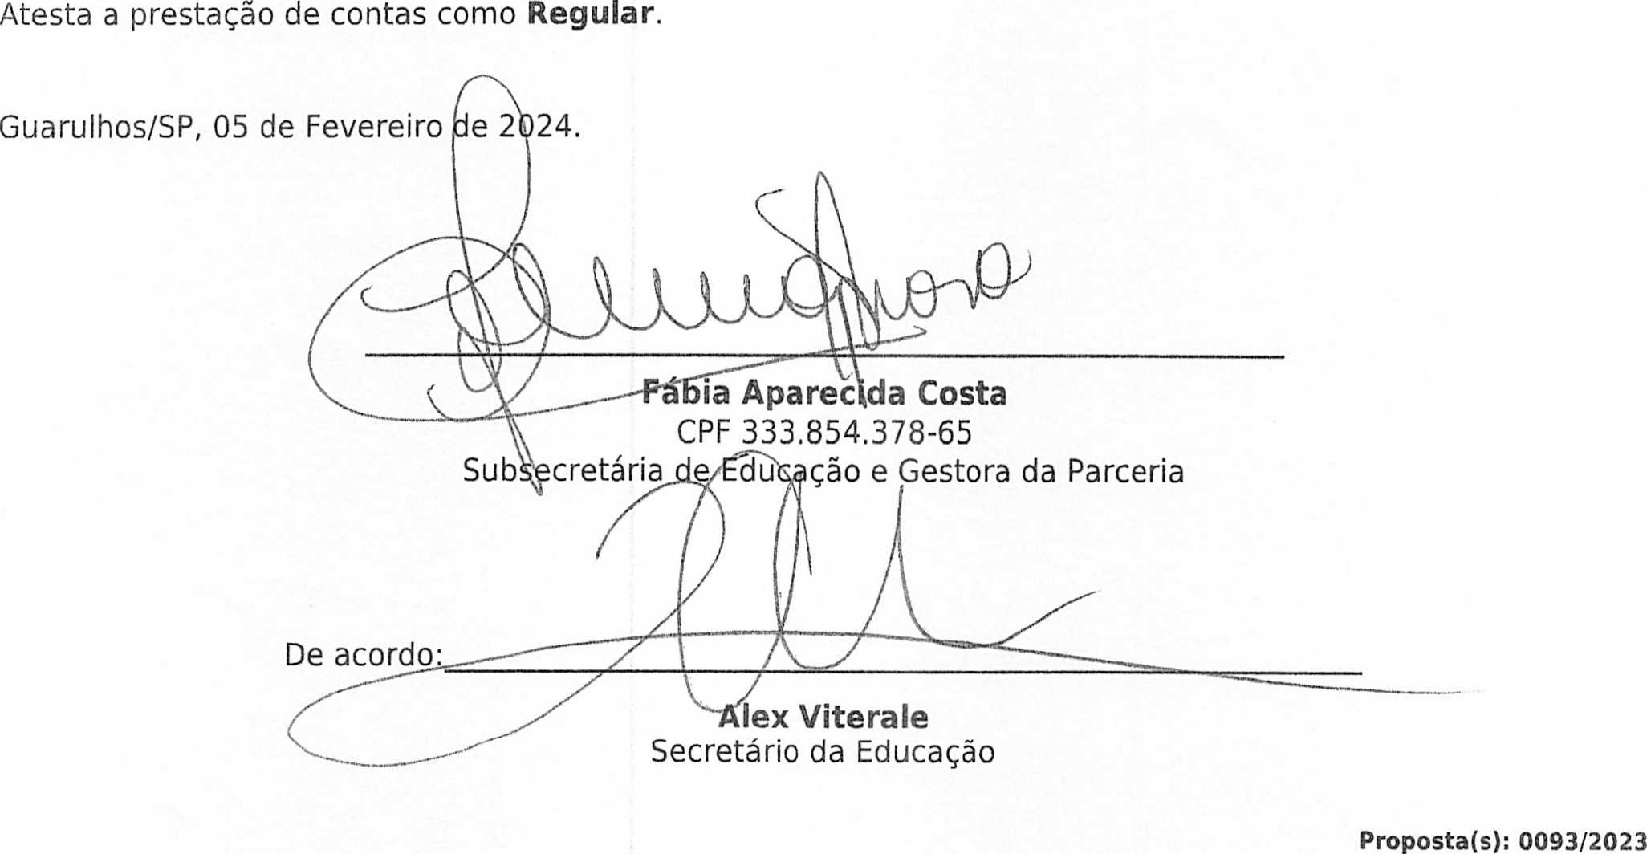

Rubrica
FIs. 877



SECRETARIA DE EDUCAÇÃO
Classificação: PA Número:23722/2021
À
DIVISÃO TÉCNICA DE GESTÃO DE PARCERIAS - SESE08.06:
Considerando que finalizamos a análise da prestação de contas do exercício de 2023 da entidade parceira ONG-INSTITUTO CULTURAL OLHANDO POR NÓS referente ao termo de colaboração n° 000324/2020-SESE, restituímos o presente administrativo para ciência do parecer conclusivo às fls. 875/876, informando que o mesmo foi considerado regular.
SESE08.07, em 23 de fevereiro de 2024.
Carla Maria Barbo'^de Oliveira Santos
Divisão Téqnjicade Planejamento e
Controle de Repassosie Contas das Parcerias
02
•^Éc^ ep Ao2 32/
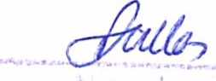

SeCRETAHlA oe 1OUCAÇÀO


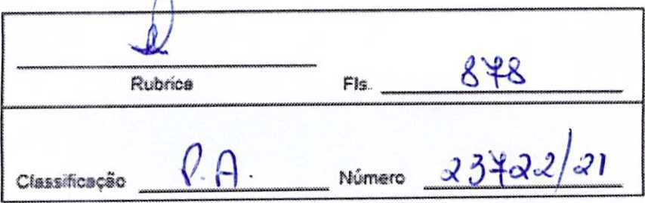

À
Subsecretaria de Educação
Sra. Subsecretária - Fábia Aparecida Costa
Gestora dos Termos de Colaboração
Ref.: Entidade Ong Instituto Cultural Olhando Por Nós - ICON
Nos termos do artigo 59 da Lei Federal n° 13.019/2014, considerando os documentos constantes dos autos, encaminho para ciência e manifestação de Vossa Senhoria.
SESE08, em 27 de fevereiro de 2024.
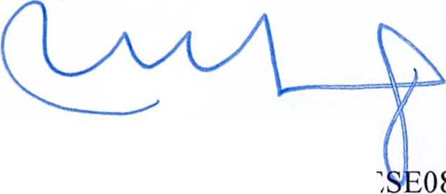
Maria Angela Gianetti
Diretor de Departamento - SE

Ao
Departamento de Planejamento da Educação
A.C.: Comissão de Monitoramento, Avaliação e Fiscalização
Relatório do Gestor da Parceria
Considerando que o atendimento proposto, qual seja, atendimento dos educandos devidamente matriculados em conformidade com o Termo de Colaboração foi realizado de forma satisfatória, uma vez que conseguiu atender a demanda da região cuja a Municipalidade não teve condições de absorver na rede própria. Além de que, as sugestões e apontamentos realizados durante o acompanhamento com o objetivo de aprimorar os serviços foram, dentro das possibilidades, acatadas por parte da gestão da OSC, manifesto-me favorável às atividades executadas no período durante o exercício de 2023, dessa forma, envio o presente para análise e homptogação da Comissão de Monitoramento.
JlSESE, em 27 de^Texilereiro de 2024.
V' J^hia Aparecida '
SiTbkecretária de Educaça^
Gestora ops Termos de Colaboração

SÍCOSTARIA oe EDUCAÇÃO

Ref.: Entidade Ong Instituto Cultural Olhando Por Nós - ICON

PARECER DA COMISSÃO DE MONITORAMENTO,
A VALI AÇÃO E FISCALIZAÇÃO:
Diante de todo o exposto, segue as seguintes considerações:
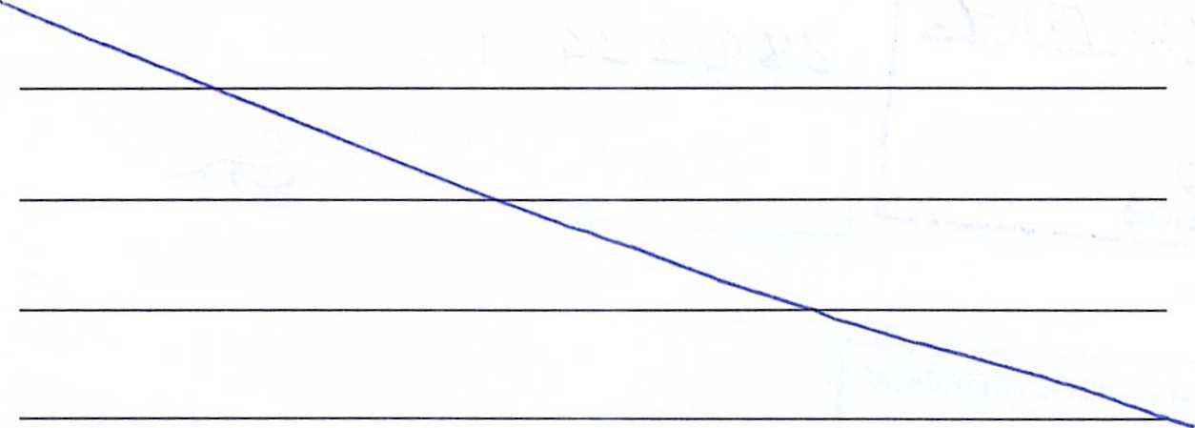

A comissão de Monitoramento, Avaliação e Fiscalização, no que diz respeito as suas atribuições, e considerando a manifestação do Gestor da respectiva parceria, homologa o relatório referente ao exercício de 2023.
Guarulhos, em 0-1
Servidoras | Cargo/Função |  | Cód.  Func. | Assinatura
Rosenilda de S. Menezes | Coordenadora  Programas Educacionais | de | 35.274
Elaine da Silva | Coordenadora  Programas Educacionais | de | 36.317 | _{e} *
Soraia Carvalho de  Andrade | Coordenadora  Programas Educacionais | de | 31.429
Ester Carvalho de Jesus | Coordenadora Programas Educacionais | de | 68.539
Juliana de Carvalho | Coordenadora  Programas Educacionais | de | 44.825 |  | —— | /
Ivonete Costa Tretene da Silva | Coordenadora  Programas Educacionais | de | 31.136

